Снижение рисков и налоговой нагрузки путем разделения видов деятельности по юридическим лицам
Если компания осуществляет несколько видов деятельности, часть которых облагается НДС, а часть – нет, существует легальная возможность оптимизировать налоговую нагрузку, разделив бизнес между двумя юридическими лицами. Рассмотрим, за счет чего снижается налоговое бремя.
Традиционный подход – использование раздельного учета
Конечный перечень операций, не подлежащих налогообложению (налогом на добавленную стоимость), приведен в статье 149 Налогового кодекса Российской Федерации (НК). Если организация осуществляет как операции, подлежащие налогообложению, так и операции, не подлежащие налогообложению, ей необходимо вести раздельный учет (п. 4, статьи 149 НК).
Что при этом делать с «входным» НДС, сказано в п. 4, статьи 170 НК. Купив товар с НДС, мы:
- включаем НДС в стоимость товара, если этот товар полностью используется в видах деятельности необлагаемых НДС;
- принимаем НДС к вычету, если этот товар полностью используется в видах деятельности облагаемых НДС;
- частично включаем в стоимость, а частично принимаем к вычету, если товар используется как в видах деятельности облагаемых НДС, так и необлагаемых НДС; пропорцию определяем на основании соотношения объемов реализации с НДС и без НДС.
Вокруг раздельного учета существует немало вопросов, что вызвано, в частности, неоднозначностью правового регулирования отдельных ситуаций, связанных с его ведением. Например:
- что должен в себя включать раздельный учет;
- необходимо ли включать методологию раздельного учета в учетную политику организации, или достаточно издать внутренний нормативный документ;
- разделять учет уже на стадии первичных документов от поставщиков, или организовывать ведение аналитических субсчетов;
- учитывать ли НДС в стоимости отгруженных товаров (работ, услуг) при расчете пропорции операций по реализации с НДС и без НДС;
- как считать расходы, методом полной калькуляции или директ-костингом.
Из всего сказанного, на мой взгляд, можно сделать вывод, что ведение раздельного учета создает определенные риски для организации. У налоговых органов существует немало возможностей придраться к тем или иным аспектам раздельного учета.
Рассмотрим модель ведения бизнеса при реализации с НДС и без НДС (см. также в Excel-файле лист «одно юрлицо»):
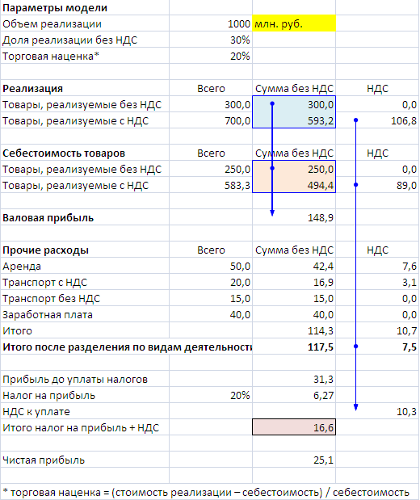
Рис. 1. Расчет налоговой нагрузки при ведении раздельного учета.
Примечания. Данные приведены в млн. руб. В файле Excel можно «поиграть» соотношением реализации без НДС и с НДС.
Как итоговые расходы 114,3 (плюс НДС 10,7) превратились в 117,5 (плюс НДС 7,5) должно быть понятно из следующей таблицы:
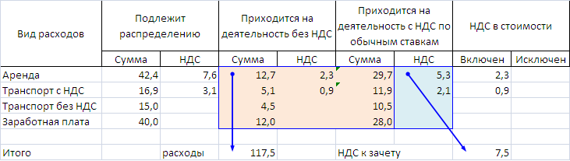
Рис. 2. Распределение сумм НДС по приобретенным ценностям
После разделения по видам деятельности НДС, относящийся к реализации без НДС (2,3 + 0,9), «перекочевал» из графы «к зачету» в графу «расходы».
Разделите бизнес на два юридических лица и уменьшите налоговую нагрузку
Что происходит при разделении видов деятельности по юрлицам (см. также в Excel-файле лист «два юрлица»)?
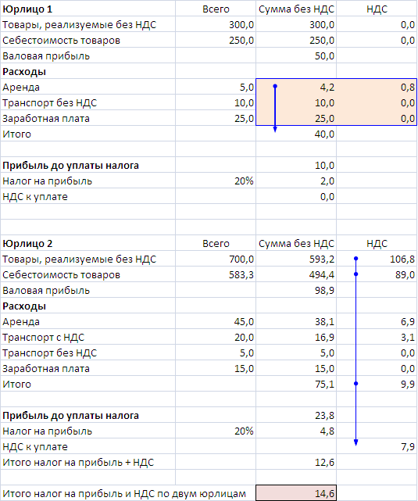
Рис. 3. Расчет налоговой нагрузки при разделении бизнеса на два юридических лица.
Если мы расходы распределим не пропорционально объему реализации, а создадим некоторый «перекос»; такой, что на юрлицо, реализующее товары без НДС, отнесем преимущественно расходы без НДС, то получим сокращение суммарного налогового бремени.
В нашем модельном примере экономия составила 2 млн. руб. Много это, или мало судить вам. С одной стороны, это «лишь» 0,2% от реализации. С другой стороны, это рост чистой прибыли с 25 до 27 млн. руб., то есть на 8%.
Важная особенность. Суммарная налоговая нагрузка по двум юрлицам не зависит от того, как будут распределены расходы без НДС (статьи «Транспорт без НДС» и «Заработная плата») между юрлицами (рис. 4). При этом распределение расходов с НДС (статьи «Аренда» и «Транспорт с НДС») между юрлицами влияет на суммарную налоговую нагрузку. Чем большая доля расходов с НДС будет отнесена на юрлицо, реализующее товары без НДС, тем больше будет суммарная налоговая нагрузка (рис. 5).
Анализ чувствительности модели на распределение расходов с НДС и без НДС между юрлицами также можно найти в Excel-файле на листе «два юрлица».
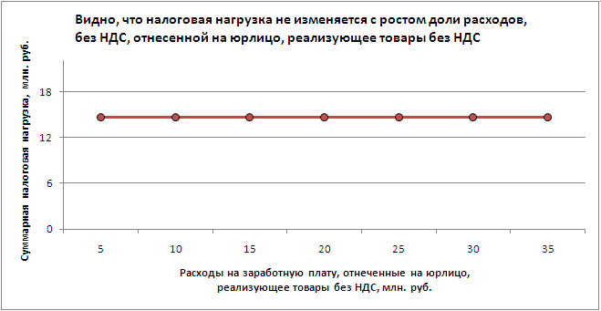
Рис. 4. Чувствительность модели к распределению расходов без НДС между юрлицами.
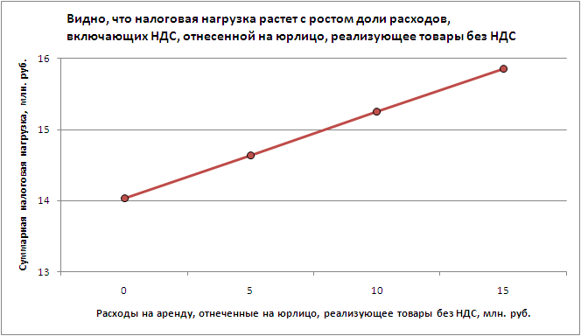
Рис. 5. Чувствительность модели к распределению расходов с НДС между юрлицами.
За счет чего снижается налоговая нагрузка?
За счет того, что доля входного НДС, относящаяся на расходы, снижается. То есть бóльшая часть НДС берется к зачету. В предельном случае максимальное снижение налоговой нагрузки равно не зачтенной части НДС умноженной на 0,8. В нашем примере максимальная экономия может составить (2,3 + 0,9)*0,8 = 2,6 млн. руб. Множитель 0,8 обусловлен ростом налога на прибыль, когда НДС «забирается» из затрат.
Как перераспределить расходы между юрлицами
Разнообразие вариантов реализации товаров без НДС настолько велико, что в настоящей статье я дам лишь несколько общих рекомендаций.
- Сконцентрируйтесь на расходах без НДС. Достаточно ли их в вашей структуре расходов, чтобы сформировать расходную часть бюджета юрлица, реализующего товары без НДС (далее юрлицо без НДС)?
- Приобретенные без НДС ценности постарайтесь отнести к юрлицу без НДС. Например, в модели, рассматриваемой в этой статье, я разделил расходы на транспорт: а) на включающие НДС – транспортные компании с формой ООО, и б) не включающие НДС – индивидуальные предприниматели на УСН. Аналогично, если вы используете поставщиков или подрядные организации, как в форме ООО, так и в форме ИП, разделите потоки на два юрлица.
- Если приобретенных без НДС ценностей недостаточно для формирования расходной части бюджета юрлица без НДС, пересмотрите свою закупочную политику! Обычно компании неохотно приобретать товары у ИП и иных юрлиц, поставляющих товары без НДС, так как это приводит к росту НДС к уплате в бюджет. Найдите таких поставщиков, добейтесь от них цен более интересных, чем у ваших традиционных поставщиков с НДС, отнесите расходы на приобретение у них ценностей на ваше юрлицо без НДС. Если вы используете персонал на аутсорсинге (и оплачиваете услуги, включающие НДС), рассмотрите возможность взятия сотрудников в штат юрлица без НДС.
Выводы. Если организация осуществляет виды деятельности, связанные с реализацией продукции, как с НДС, так и без НДС, вместо традиционного раздельного учета затрат можно рекомендовать разделить бизнес между двумя юридическими лицами. Это позволит снизить риски, возникающие при налоговых проверках в отношении методологии ведения раздельного учета, а также сократить налоговую нагрузку.

НК Статья 170. Порядок отнесения сумм налога на затраты по производству и реализации товаров (работ, услуг. П. 4. Суммы налога, предъявленные продавцами товаров (работ, услуг), имущественных прав налогоплательщикам, осуществляющим как облагаемые налогом, так и освобождаемые от налогообложения операции: - учитываются в стоимости таких товаров (работ, услуг), имущественных прав в соответствии с пунктом 2 настоящей статьи – по товарам (работам, услугам), в том числе основным средствам и нематериальным активам, имущественным правам, используемым для осуществления операций, не облагаемых налогом на добавленную стоимость; - принимаются к вычету в соответствии со статьей 172 НК – по товарам (работам, услугам), в том числе основным средствам и нематериальным активам, имущественным правам, используемым для осуществления операций, облагаемых налогом на добавленную стоимость; - принимаются к вычету либо учитываются в их стоимости в той пропорции, в которой они используются для производства и (или) реализации товаров (работ, услуг), имущественных прав, операции по реализации которых подлежат налогообложению (освобождаются от налогообложения), – по товарам (работам, услугам), в том числе основным средствам и нематериальным активам, имущественным правам, используемым для осуществления как облагаемых налогом, так и не подлежащих налогообложению (освобожденных от налогообложения) операций, в порядке, установленном принятой налогоплательщиком учетной политикой для целей налогообложения. Указанная пропорция определяется исходя из стоимости отгруженных товаров (работ, услуг), имущественных прав, операции по реализации которых подлежат налогообложению (освобождены от налогообложения), в общей стоимости товаров (работ, услуг), имущественных прав, отгруженных за налоговый период (выделения автора статьи).
Под товарами здесь и далее я буду понимать собственно товары, а также работы, услуги, права.
Рассмотрение нюансов раздельного учета выходит за рамки настоящей статьи. Рекомендую работу К.М. Блохина «Раздельный учет при исчислении НДС: практические аспекты», http://www.referent.ru/47/92965
Модель не содержит некоторые элементы, которые, по мнению автора, не влияют на понимание принципов работы модели (например, отчисления во внебюджетные фонды), а только усложнят восприятие.

